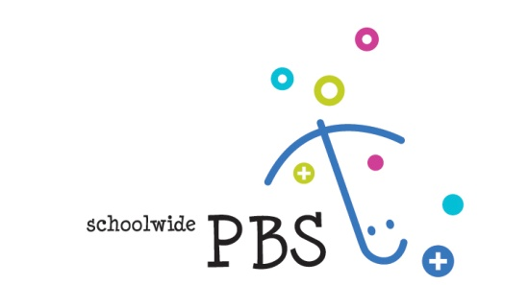

Aanmeldformulier e-learning SWPBS

Kosten: € 100 per inschrijving

De deelnemer doorloopt een module van zes weken, waarbij de puzzelstukken op het groene niveau van PBS worden behandeld. Iedere week wordt er een puzzelstuk van PBS actief aangeboden. Er komt steeds een stukje theorie aan bod en er zijn actieve werkvormen waarmee ter plekke geoefend wordt. Ook zijn er opdrachten zoals het oefenen en filmen van de reactieprocedure en het uploaden van een filmpje daarvan. Het filmpje wordt bekeken door de PBS buddy waar de deelnemer op school aan gekoppeld is.

Organisatie:
Leidinggevende:
Factuuradres: |  |  |  | (straat en huisnummer / postbus)
 |  |  |  | (postcode en woonplaats)
 |  |  |  | (e-mail)
Uw naam:
E-mail adres:
SWPBS School:
Functie:

Akkoord Management  Plaats hier uw handtekening: |  |  | Retourneer dit ingevulde formulier s.v.p. naar PI Research/  Kenniscentrum SWPBS Nederland  t.a.v. Secretariaat  Postbus 366  1115 ZH Duivendrecht  Of  secretariaat@piresearch.nl
Naam:

Na ontvangst van dit ingevulde aanmeldformulier ontvangt u een factuur van ons.
U ontvangt de inloggegevens van de PBS e-learning als de factuur voldaan is.

